7 класс
- Расставьте забытые учеником скобки: 6 (8 + 20) 4 – 2 = 40.
- Есть 7 прямоугольников размером 1×1, 1×2, 1×3, 1×4, 1×5, 1×6, 1×7. Как из данных прямоугольников сложить два прямоугольника одинакового периметра, но разной площади?
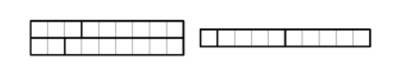
Существуют и другие варианты.
- Медведь за зиму похудел на 20%, потом поправился на 10%, за вторую зиму снова похудел на 10%, а потом поправился на 20%. На сколько процентов и как изменилась масса медведя?
Решение. Медведь похудел на 4,96%.
- Автобус проехал полпути со скоростью вдвое меньшей, чем запланировано. Может ли он, увеличив скорость, приехать вовремя? Если да, то во сколько раз ему необходимо увеличить запланированную скорость?
Автобус своевременно приехать не сможет, поскольку, проехав полдороги со скоростью, вдвое меньшей, чем запланированная, он затратил все запланированное время.
Ответ: не сможет.
- На столе лежат в ряд четыре фигуры: треугольник, круг, прямоугольник и квадрат. Они окрашены в разные цвета: красный, синий, жёлтый, зелёный. Известно, что:
красная фигура лежит между синей и зелёной;
справа от жёлтой фигуры лежит квадрат;
круг лежит правее и треугольника, и квадрата;
треугольник лежит не с краю;
синяя и жёлтая фигуры лежат не рядом.
В каком порядке лежат фигуры и какого они цвета?
Поскольку красная фигура лежит между синей и зелёной (условие 1), а жёлтая – не рядом с синей (условие 5), то возможны только два варианта расположения фигур по цвету: "синяя, красная, зелёная, жёлтая" или "жёлтая, зелёная, красная, синяя". Первый из приведённых вариантов неверен, поскольку по условию 2 жёлтая фигура не может лежать на правом крае. Остаётся только одна возможность расположения фигур по цветам: "жёлтая, зелёная, красная, синяя". Из условия 2 сразу же определяется, что квадрат зелёный. Отсюда и из условия 4 следует, что треугольник красный. В свою очередь отсюда и из условия 3 следует, что круг синий. Значит, прямоугольник может быть только жёлтым. Окончательный ответ: жёлтый прямоугольник, зелёный квадрат, красный треугольник, синий круг.

8 класс
- Первая цифра четырехзначного числа – 7. Если ее переставить на последнее место, то образуется число на 864 меньшее исходного. Найдите исходное число.
Ответ: исходное число $\overline{7\text{xyz}}$
7 * 1000 + x * 100 + y * 10 + 2 – 864 = x * 1000 + y * 100 + z * 10 + 7;
900 x + 90 y + 9 z = 6 129;
100 x +10 y + z = 681;
$\overline{\text{xyz}}$ = 681.
Исходное число 7 681.

- Найдите последнюю цифру числа 1² + 2² + ... + 99².
Ответ: 0.
Решение: 1² + 2² + ... + 99² = (0² + 1² + ... +9²) + (10² + 11² + ... + 19²) + … + (90² + 91² + … + 99²).
Понятно, что у каждой суммы в скобках одна и та же последняя цифра, а поскольку их 10, то у всей суммы последняя цифра 0.

- На гипотенузе BC равнобедренного прямоугольного треугольника ABC отмечены две точки E и D так, что BE = BA и CD = CA. Доказать, что ∠ DAE = 45°.
Решение: В равнобедренном треугольнике ABE ∠BEA = 1/2 (180º – 45º) = 135⁰/2.
Аналогично ∠CDA = 135⁰/2. Поэтому ∠BEA + ∠CDA = 135º.
Следовательно, ∠DAE = 180º–135º = 45º. 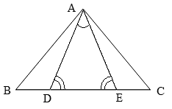
- При каких значениях параметра а уравнения 2 (x - 1) = 4 - x и ах = х + а равносильны?
Решим ур-е 2 (x - 1) = 4 – x. х=2. Подставим значение х во 2-е ур-е. Получим а=2. Ответ: при а=2.
- Построить график функции: у = 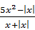 .
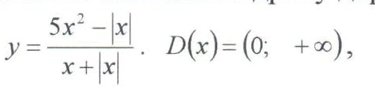

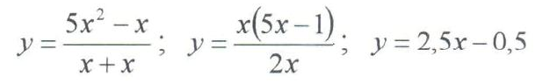
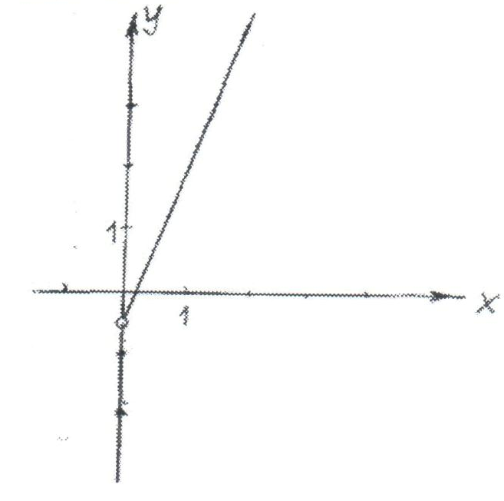

9класс
- Известно, что a² + b = b² + c = c² + a. Какие значения может принимать выражение a(a² –b²) + b(b² – c²) + c(c² – a²)?
Ответ: 0.
Из условия следует, что a² –b² = c – b, b² – c² = a – c, c² – a² = b – a. следовательно, a(a² –b²) + b(b² – c²) + c(c² – a²) = a (c – b) + b (a – c) + c(b – a) = 0.
- Найдите двузначное число, которое меньше суммы квадратов его цифр на 11 и больше их удвоенного произведения на 5.
Составим систему:
$\left\{\begin{matrix}\overline{\text{ab}}+\text{11}=a^{2}+b^{2}, \\ \overline{\text{ab}}=2\text{ab}+5;\end{matrix}\right.$ $\left\{\begin{matrix}\text{10}a+b+\text{11}=a^{2}+b^{2}, \\ \text{10}a+b=2\text{ab}+5;\end{matrix}\right.$$⇒$$a^{2}+b^{2}−2\text{ab}−5−\text{11}=0,$ ${\left(a−b\right)}^{2}=\text{16},$ $a−b=±4,$ $[\begin{matrix}a=b+4, \\ a=b−4;\end{matrix}$ $⇒$ $[\begin{matrix}\text{10}\left(b+4\right)+b=2\left(b+4\right)⋅b+5, \\ \text{10}\left(b−4\right)+b=2\left(b−4\right)⋅b+5;\end{matrix}$ $⇒$ $b_{1}=−\frac{\text{14}}{4}; b_{2}=5, b_{3}=4,5; b_{4}=5\text{.}$ Отсюда $[\begin{matrix}a=9, \\ a=1\text{.}\end{matrix}$

Ответ: 95; 15.
- В прямоугольном треугольнике АВС точка О – середина гипотенузы АВ. На отрезке АС выбрали точку М, а на отрезке ВС – точку К так, что угол МОК прямой. Докажите, что АМ² + ВК² = МК².
Решение. На луче КО отложим точку N, отличную от точки К, так, что ON=OK. Тогда AON=BOK. А значит, AN=BK, ∠OAN=∠OBK. Поэтому ∠MAN=90°. Кроме того, MO-высота и медиана KMN. Поэтому MN=MK. Значит, AM² + BK² = AM² +AN² = MN² = MK².
- Построить график функции: у = 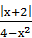 .
D (y): х ± 2.
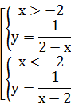
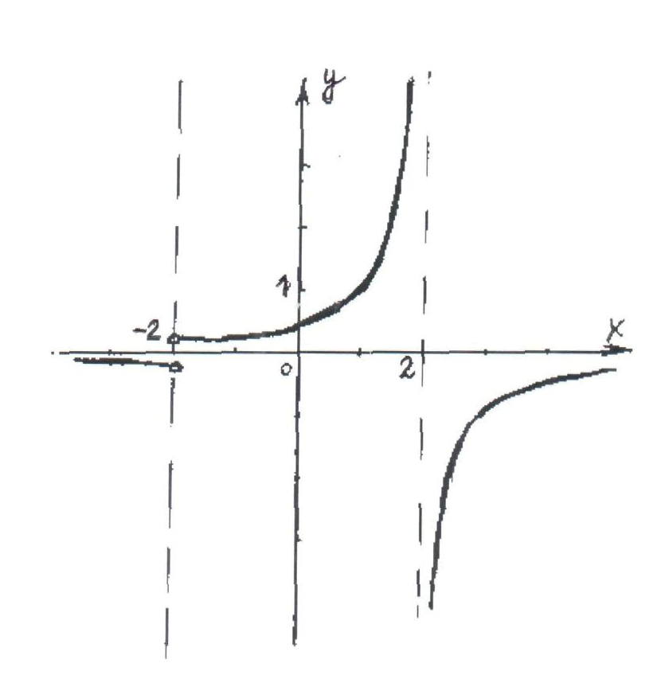
- Решите в целых числах уравнение (х + 1)(у² – х² – 4) = х².
Преобразуем ур-е: у² – х² – 4 = . Поскольку х и у – целые и х (т.к. не явл. корнем ур-я), то у² – х² – 4 – целое, тогда дробь должна быть целым числом. = 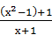 = х – 1 + , т.е. дробь должна быть целым числом. Это возможно, если х=0, или х= -2. Найдем соответствующие значения у.
(0;2), (0; -2), (-2; 2), (-2; -2).

10 класс
- Заполните пустые клетки таблицы так, чтобы числа в каждой строке и каждом столбце составляли геометрическую прогрессию.
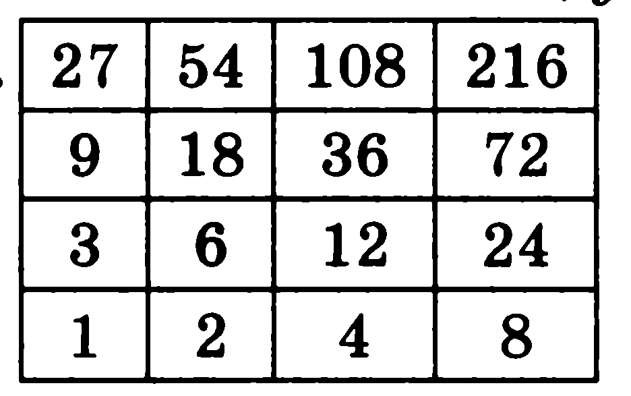
- Пусть и - корни уравнения $x^{2}−2x−1=0$. Не решая уравнения, найти значение выражения .
Ответ: $\frac{\text{10}}{\text{23}}$.
Решение. Очевидно, дискриминант положительный, то есть уравнение имеет два корня и . Преобразуем данное выражение: $\frac{1}{2х_{1}+3х_{2}}+\frac{1}{2х_{2}+3х_{1}}=\frac{5\left(х_{1}+х_{2}\right)}{\left(2х_{1}+3х_{2}\right)\left(2х_{2}+3х_{1}\right)}=$$=\frac{5\left(х_{1}+х_{2}\right)}{6\left(х_{1}^{2}+х_{2}^{2}\right)+\text{13}х_{1}х_{2}}=\frac{5\left(х_{1}+х_{2}\right)}{6{\left(х_{1}+х_{2}\right)}^{2}+х_{1}х_{2}}$. По теореме Виета$\left\{\begin{matrix}х_{1}+х_{2}=2, \\ х_{1}х_{2}=−1\text{.}\end{matrix}\right.$ Подставляя эти значения, получаем: $\frac{5⋅2}{6⋅2^{2}+\left(−1\right)}=\frac{\text{10}}{\text{23}}$.
- 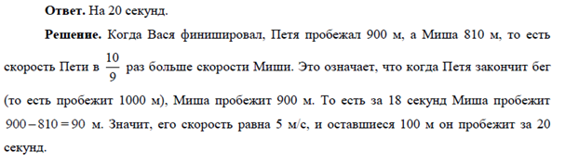

- Решите уравнение: $\sqrt{4−x^{2}}$ + $\sqrt{1+4x}$ + $\sqrt{x^{2}+y^{2}−2y−3}$ = $\sqrt[4]{x^{4}−\text{16}}$ - y + 5.
Найдем ОДЗ:
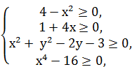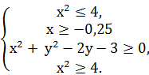
Из 1−го и 4-го следует, что х=-2 или х=2. х= -2 не удовлетворяет. х=2 удовлетворяет всем условиям. Подставим это значение в уравнение, получим у=1,5.
Ответ: (2; 1,5).
5. Построить график функции: у = 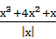 .
Если х>0, то у = +4х+1. Если х<0, то у= - - 4х – 1.
х≠0.
График функции состоит из двух частей.
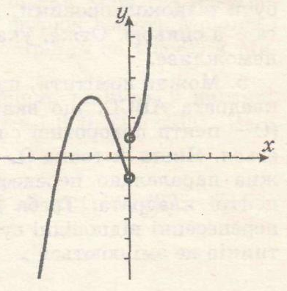

11 класс
- $$\begin{aligned}\frac{\text{sin}β+\text{sin}γ}{\text{cos}β+\text{cos}γ}=\frac{2\text{sin}\frac{β+γ}{2}\text{cos}\frac{β−γ}{2}}{2\text{cos}\frac{β+γ}{2}\text{cos}\frac{β−γ}{2}}=\text{tg}\frac{β+γ}{2}=\text{tg}\frac{{\text{180}}^{0}−α}{2}=\text{ctg}\frac{α}{2}=\frac{\text{cos}α+1}{\text{sin}α}=\frac{\frac{5}{\text{13}}+1}{\frac{\text{12}}{\text{13}}}= \\ \frac{\text{18}}{\text{12}}=\frac{3}{2}\end{aligned}$$
- 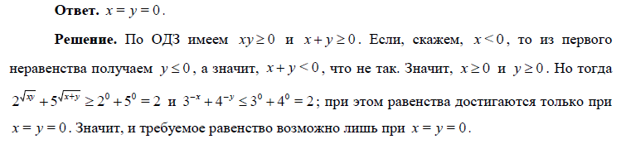
- За круглым столом сидят 30 учеников, каждый из которых или всегда говорит правду, или всегда лжет. Известно, что среди двух соседей каждого лгуна есть один лгун. При опросе 12 учеников сказали, что один из их соседей лгун, а остальные сказали, что оба соседа – лгуны. Сколько лгунов сидит за столом?
По условию задачи за столом могут быть такие тройки соседей: ЛЛП, ПЛЛ, ЛПЛ, ППЛ, ЛПП (П – правдивый, Л – лгун). В первых трех случаях средний ученик утверждал, что два соседа – лгуны, в последних двух – что лгун только один. На самом деле в первых случаях в тройке было два лгуна, а в последних двух – один. Значит, всего упоминалось 18 * 2 + 12 = 48 лгунов. Поскольку каждый лгун упоминался четыре раза (он входит в 3 тройки), то всего лгунов было 48/3 = 16.
- BE и CF – медианы ABC, BC=10 см, BE=9 см, CF=12 см. Найдем площадь треугольника CMB, где M-точка пересечения медиан. Имеем: BM=2/3BE=2/3 * 9=6 см,  CM=2/3CF=2/3 * 12=8 см.  Треугольник CMB – прямоугольный,  т.к. 6² +8² =10²;  ∠ CMB=90°.  S$Δ$_{CMB} = ½ * 6 * 8 = 24 см². Пусть AP – третья медиана $Δ$ABC. Медианы делят данный треугольник на 6 равновеликих треугольников, поэтому $\frac{SΔ\text{CMB}}{SΔ\text{ABC}}$ = 1/3.  Поэтому S $Δ$_{ABC}= 3 * 24 = 72 см². | 